Otázky z předmětu ZDT – Kanalizace: 3. ročník
Vypracujte 4 otázky z probraných témat. Dle zvážení můžete i více. Tímto úkolem si zároveň zopakujete a uvědomíte si kolik vědomostí jste za školní rok získali.
Každý žák bude ručit za správnost a názorné provedení.
Aby otázky byly jednotné, tak je zpracujte dle uvedených vzorů včetně typu a velikosti písma.
Otázku očíslujte, napište znění, uveďte odpovědi a správnou zvýrazněte.
Z KAŽDÉHO TÉMATU ZPRACUJTE DLE VLASTNÍHO VÝBĚRU ALESPOŃ 5 OTÁZEK. PRO SKUPINU OTÁZEK UVEĎTE NÁZEV TÉNATU PRO SNADNĚJŠÍ KONTROLU.
Takže kolik témat – tolik min otázek. 17 x 4 = 68 otázek
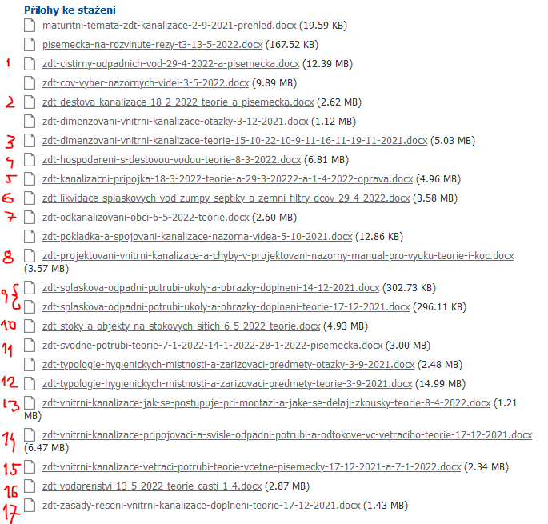
POZOR: Je to samostatná práce, takže budu kontrolovat, zda se otázky mezi Vámi nekopírovaly !!!!!
Témata nepřeskakujte. Zachovejte řazení 1 - 17
VZOR
Jméno a příjmení: Petr Pobořil
Téma 11: zdt-svodne-potrubi-teorie-7-1-2022-14-1-2022-28-1-2022-pisemecka.docx (3.00 MB)
1. Spoj potrubí PVC-KG je:
a) závitový
b) hrdlový rozebíratelný
c) přírubový

2.

3.

4.

Téma 5: zdt-kanalizacni-pripojka-18-3-2022-teorie-a-29-3-20222-a-1-4-2022-oprava.docx (4.96 MB)
1. Minimální DN kanalizační přípojky je:
a) 110
b) 125
c) 150 Kamenina, 160 PVC-KG

2.

3.

4.

Jiný typ otázky: napište znění, uveďte počet správných odpovědí (?). Poněvadž se u tohoto typu otázky nejedná o výběr správné odpovědi ale o doplnění správného počtu (nemusíte zvýrazňovat žlutě).

Téma 1: zdt-cistirny-odpadnich-vod-29-4-2022-a-pisemecka.docx (12.39 MB)
1. Jak se rozdělují splaškové vody a co do nich patří (3)
a) šedá (neobsahují fekálie a moč – vana, umyvadlo, dřez)
b) černá (obsahují fekálie a moč – WC, pisoár)
c) žlutá (obsahují pouze moč)

2. 3. 4.
Zde uvádím další příklady.

4. Dopište legendu ke vzorci pro průtok splaškových vod
l/s

Další typ otázky

5. Pro obrázek DČOV dopište legendu
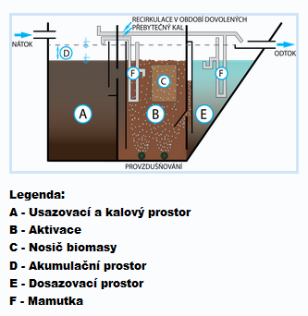

6. K uvedeným profilům stok doplňte názvy.

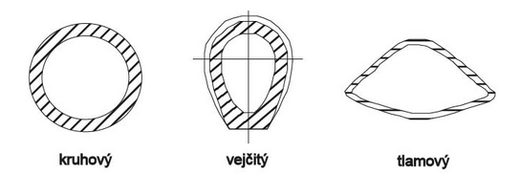
7. Rozdělení stok podle rozměru (3)
a) neprůlezné
b) průlezné
c) průchozí

8. Průlezné stoky jsou od DN

a) DN 400
b) DN 600
c) DN 800
9. Jaké je DN odtoku z WC

a) DN 70
b) DN 110
c) DN 150

10. Jak se nazývají záchodové mísy podle vnitřního tvaru, do obrázku zároveň dokreslete výšku hladiny zápachové uzávěrky.

